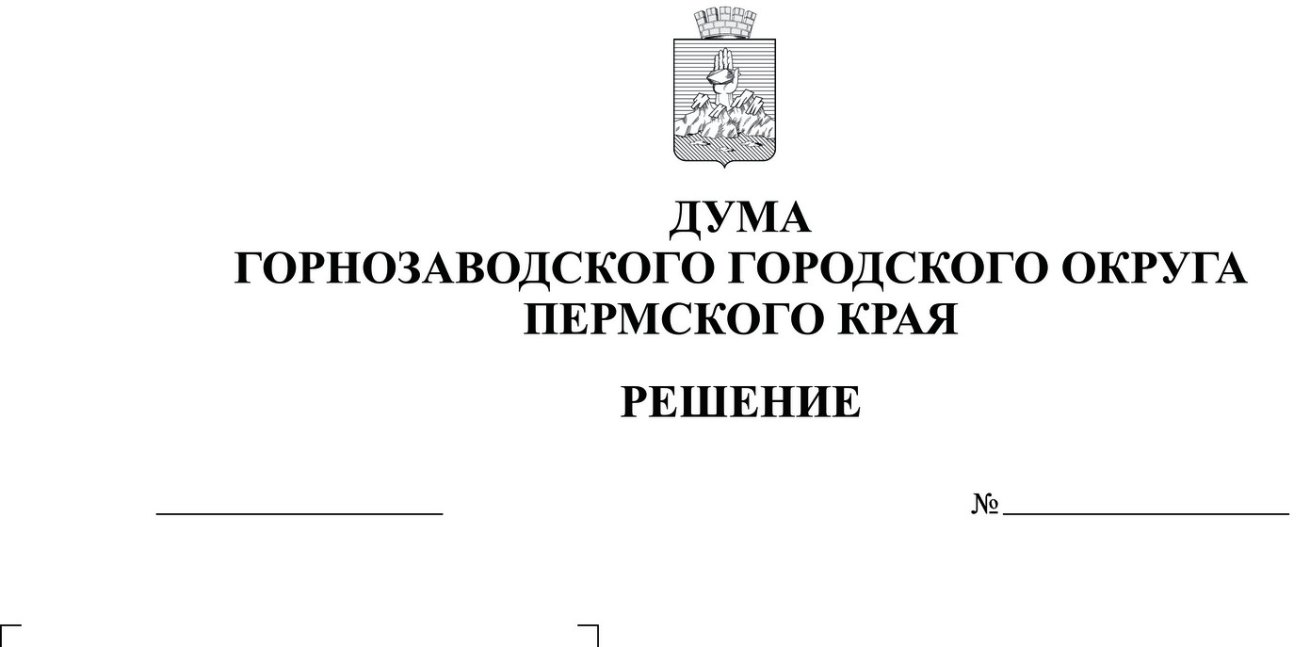

Проект

**О проведении собрания граждан   
г. Горнозаводска Горнозаводского городского   
округа Пермского края по вопросу   
обсуждения и внесения на рассмотрение   
инициативного проекта «Эвакуационная безопасность»**

Руководствуясь статьями 26.1, 29 Федерального закона от 06 октября   
2003 г. №131-ФЗ «Об общих принципах организации местного самоуправления в Российской Федерации», решением Думы Горнозаводского городского округа Пермского края от 31 марта 2021 г. № 330 «Об утверждении Порядка назначения и проведения собраний граждан в целях рассмотрения и обсуждения вопросов внесения инициативных проектов в Горнозаводском городском округе Пермского края», статьями 12, 15, 21, 29 Устава Горнозаводского городского округа Пермского края, на основании уведомления о проведении собрания граждан от 17 июля 2024 г., Дума Горнозаводского городского округа Пермского края

РЕШАЕТ:

1. Провести 05 сентября 2024 г. в 13 часов по адресу:   
ул. Мира, д. 25, г. Горнозаводск, Горнозаводский городской округ, Пермский край собрание граждан по вопросу обсуждения и внесения на рассмотрение инициативного проекта «Эвакуационная безопасность».

2. Утвердить прилагаемый состав оргкомитета, ответственного за подготовку и проведение собрания граждан по вопросу обсуждения и внесения на рассмотрение инициативного проекта «Эвакуационная безопасность».

3. Определить:

3.1. предполагаемое количество участников собрания по вопросу - 30 человек;

3.2 численность граждан, проживающих в г. Горнозаводск Горнозаводского городского округа Пермского края - 10 818 человек;

3.3. инициатором собрания – Вологдину Юлию Николаевну.

4. Опубликовать настоящее решение в сетевом издании «Официальный сайт администрации Горнозаводского городского округа Пермского края» www.gornozavodskii.ru

5. Настоящее решение вступает в силу с момента опубликования.

6. Контроль за исполнением настоящего решения возложить на постоянный депутатский комитет Думы Горнозаводского городского округа Пермского края по вопросам местного самоуправления, природо- и землепользованию (Унгуряну С.А.).

|  |  |
| --- | --- |
| Председатель Думы Горнозаводского городского округа Пермского края  __________________ А.В. Коваль | Глава городского округа - глава администрации Горнозаводского городского округа Пермского края  __________________ В.В. Лумпов |

УТВЕРЖДЕН

решением Думы   
Горнозаводского   
городского округа   
Пермского края

от №

**СОСТАВ**

**оргкомитета, ответственного за подготовку и проведение**

**собрания граждан г. Горнозаводска Горнозаводского городского округа Пермского края по вопросу обсуждения и внесения на рассмотрение инициативного проекта «Эвакуационная безопасность»**

|  |  |
| --- | --- |
| Вологдина Юлия Николаевна | - председатель оргкомитета |
| Маноха Марина Валерьевна | - секретарь оргкомитета |
| Члены оргкомитета:  Евдокимов Александр Владимирович  Жукова Надежда Михайловна  Куликова Анна Александровна  Лобанкова Раиса Анатольевна  Окулов Анатолий Иванович  Рылова Екатерина Сергеевна  Рюмин Александр Анатольевич  Рюмина Анастасия Владимировна  Сараева Надежда Анатольевна | |